**Thông tin và lịch sử tài liệu**

**Lịch sử chỉnh sửa:**

|  |  |  |  |  |
| --- | --- | --- | --- | --- |
| **Ngày** | **Phiên bản** | **Phần chỉnh sửa** | **Tổng quát thay đổi** | **Tác giả** |
| 23/06/09 | 0.1 | Toàn bộ | Kế hoạch ban đầu | John Jacobi |
|  |  |  |  |  |
|  |  |  |  |  |
|  |  |  |  |  |

**Phân phổi xem xét**

Tài liệu đã được gửi cho các bên sau đây để xem xét:

|  |  |  |  |
| --- | --- | --- | --- |
| **Tên** | **Công ty** | **Ngày phát hành** | **Bản sủa đổi** |
|  |  |  |  |

**Phê duyệt**

Tài liệu yêu cầu được các phê duyệt sau:

|  |  |  |  |
| --- | --- | --- | --- |
| **Tên** | **Chữ ký** | **Chức danh** | **Ngày** |
|  |  |  |  |
|  |  |  |  |
|  |  |  |  |
|  |  |  |  |
|  |  |  |  |

**Tài liệu liên kết**

Tài liệu này được liên kết với các tài liệu sau:

|  |  |  |  |  |
| --- | --- | --- | --- | --- |
| **Tên** | **Tiêu đề và tham chiếu của người khởi tạo** | **Nguồn** | **Ngày** | **Phiên bản** |
|  |  |  |  |  |

**Table of contents**

1 Giới thiệu 5

2 Mục đích 5

3 Phạm vi 5

4 Định nghĩa, viết tắt và các từ viết tắt 5

5 Tổng quan 5

5.1 Sơ đồ Use case 5

5.2 Sơ đồ mối quan hệ thực thể 6

6 Yêu cầu chức năng 7

6.1 Logon & Logout 7

6.2 Organisations 7

6.2.1 List Organisations 7

6.2.2 Add Organisation 8

6.2.3 Amend Organisation 12

6.2.4 Mark In-active Organisation 14

6.2.5 Supporting Materials Maintenance 14

List Supporting Materials 14

Add Supporting Materials 15

Amend Supporting Materials 15

Đánh dấu In-active một Supporting Materials 15

6.2.6 Directorate Maintenance 15

List Directorates 16

Add Directorate 16

Amend Directorate 17

Mark In-active một Directorate 17

6.2.7 Department Maintenance 17

List Departments 17

Add Department 18

Amend Department 18

Mark In-active một Department 18

6.2.8 Team Maintenance 18

List Teams 19

Add Team 19

Amend Team 20

Mark In-active một Team 20

6.3 Services 20

6.3.1 List Service 20

6.3.2 Add Service 21

6.3.3 Amend Service 25

6.3.4 Mark In-active Service 27

6.3.5 Programme 27

List Programmes 27

Add Programme 27

Amend Programme 28

Mark In-active Programme 28

6.4 Geography 28

6.4.1 Trust Region Maintenance 28

List Trust Regions 28

Add Trust Region 29

Amend Trust Region 29

Mark In-active Trust Region 29

6.4.2 Trust District Maintenance 30

List Trust Districts 30

Add Trust District 30

Amend Trust District 30

Mark In-active Trust District 30

6.4.3 Government Office Region 31

List Government Office Region 31

View Government Office Region 31

6.5 Premises 31

6.5.1 List Premises 31

6.5.2 Add Premise 32

6.5.3 Amend Premise 37

6.5.4 Mark In-active Premise 37

6.5.5 Facility Maintenance 38

6.5.6 Volunteering Opportunity 39

6.5.7 Minor Work Projects 41

6.5.8 Services 42

6.6 Contacts 43

6.6.1 List Contacts 43

6.6.2 Add Contacts 44

6.6.3 Amend Contacts 44

6.7 Address lookup 44

6.8 Type of Business lookup 45

7 Yêu cầu phi chức năng 46

7.1 Hiệu suất 46

7.2 Khả năng mở rộng 47

7.3 Bảo mật 47

7.4 Tính di động 47

7.5 Kiểm toán 47

7.6 Kiểm xoát lỗi 47

7.7 Hạ tầng 48

7.8 Hình thức 48

7.9 Pháp lý 48

7.10 Đào tạo 48

7.11 Tài liệu người dùng và màn hình trợ giúp 48

7.12 Hỗ trợ và khả năng hỗ trợ 48

7.13 Độ tin cậy 49

7.14 Ràng buộc thiết kế 49

7.15 Thành phần cần thanh toán 49

7.16 Giao diện 49

7.17 Kiểm thử 49

7.18 Dữ liệu 49

# Giới thiệu

AB hiện chưa có trung tâm lưu trữ cho các dịch vụ mà họ (và nhà liên kết) tổ chức cung cấp. Đặc tả yêu cầu hệ thống là một phần của dự án nhằm cung cấp một kho lưu trữ trung tâm được gọi là “Services Directory”.

# Mục đích

Tài liệu này trình bày chi tiết yêu cầu chức năng (với tài liệu Use Case) và phi chức năng cho “Services Directory”.

NB trong các phiên bản ban đầu, nhiều yêu cầu được miêu tả là <TBD> có ngĩa là <Phải chi tiết>. Tại thời điểm viết phiên bản, yêu cầu này cần được thảo luận / điều tra hoặc phân tích thêm trước khi nó có thể được lập thành văn bản.

# Phạm vi

Phạm vi của tài liệu này dành cho “Services Directory”, điều này sẽ bao gồm bất kỳ giao diện nào được yêu cầu.

# Định nghĩa, viết tắt và các từ viết tắt

<TBD>

# Tổng quan

## Sơ đồ Use case

Use Case sau yêu cầu được bao gồm trong “Service Directory”

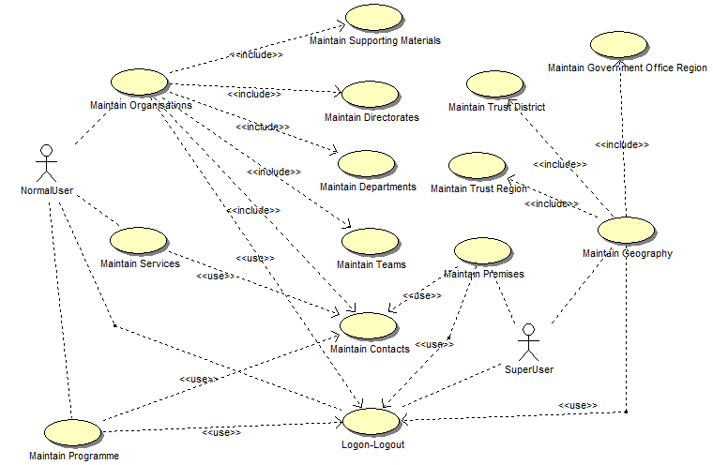

|  |  |  |
| --- | --- | --- |
| **UC** | **Tên** | **Mô tả** |
| UC001 | Logon & Logout | Cho phép người dùng đăng nhập vào hệ thống |
| UC002 | Maintain Organisations | Duy trì dữ liệu bên trong khu vực tổ chức của hệ thống |
| UC003 | Maintain Services | Duy trì dữ liệu của dịch vị |
| UC004 | Maintain Programmes | Duy trì dữ liệu của chương trình |
| UC005 | Maintain Premises | Duy trì dữ liệu cơ sở, vật chất và con người |
| UC006 | Maintain Geographic Data | Duy trì dữ liệu khu vực địa lý của hệ thống |

## Sơ đồ mối quan hệ thực thể



|  |  |  |
| --- | --- | --- |
| **#** | **Entity** | **Description** |
| 1 | Organisation | Danh sách tất cả các tổ chức có liên quan tới các dịch vụ của |
| 2 | Directorate | Một đơn vị(với AB sẽ có Chief Officer (C.O.) (ví dụ: Finance, W&I))) |
| 3 | Department | Một đơn vị được điều hành trực tiếp từ C.O. (ví dụ: Health & Well Being, Financial) |
| 4 | Team | Một đơn vị báo cáo cho Department Head (ví dụ: Payroll, Equality & Diversity) |
| 5 | Contact | Lưu trữ danh sách liên lạc trong hệ thống |
| 6 | Service | Danh sách tất cả dịch vụ |
| 7 | TrustRegion | Một khu vực địa lý do AB tạo ra bao gồm một hoặc nhiều County và được chia thành các Trust Districts. |
| 8 | TrustDistrict | Một khu vực được tạo bởi Ab và là một phần của AB Trust Region. |
| 9 | Country | Danh sách tất cả các các quốc gia trong hệ thống |
| 10 | County | Danh sách tất cả các bang trong hệ thống |
| 11 | Town | Danh sách tất cả các thành phố trong hệ thống |
| 12 | Address | Danh sách tất cả những địa chỉ trong hệ thống |
| 13 | User | Danh sách tất cả những người dùng của hệ thống |
| 14 | ReferenceData | Danh sách những dữ liệu liên kết trong hệ thống |
| 15 | SupportingMaterial | Tài liệu hỗ trợ cho hệ thống |
| 16 | Programme |  |
| 17 | Premise |  |
| 18 | GovOfficeRegion |  |

# Yêu cầu chức năng

## Logon & Logout

Người dùng sử dụng Username và Password để đăng nhập và hệ thống.

Nếu người dùng quên mật khẩu họ có thể click vào đường link ‘Forgot Password’trên trang Logon. Một màn hình sẽ xuất hiện cho phép người dùng nhập Username và Email để lấy lại mật khẩu. nếu Username và Email không khớp sẽ xuất hiện thông báo ‘Username and Email do not match’. Ngược lại, hệ thống sẽ gửi mật khẩu về email đã nhập.

**Menu**

Bốn mục đầu tiên bên trái sẽ thuộc về phạm vi của Phase 1:

* Organisation
* Trong “Services” module, sẽ có hai chức năng:
* Programme Maintenance
* Service Maintenance
* trong “Geography” module, sẽ có 4 chức năng:
* Trust Regions/Trust Districts Maintenances
* Government Office Region – List and View
* Premises

## Organisations

### List Organisations

Khi click vào ‘Organisations’ từ menu, màn hình ‘Organisation List’ mặc định sẽ hiển thị tất cả “active” Organisations. Sẽ có 15 bản ghi mỗi trang của danh sách.

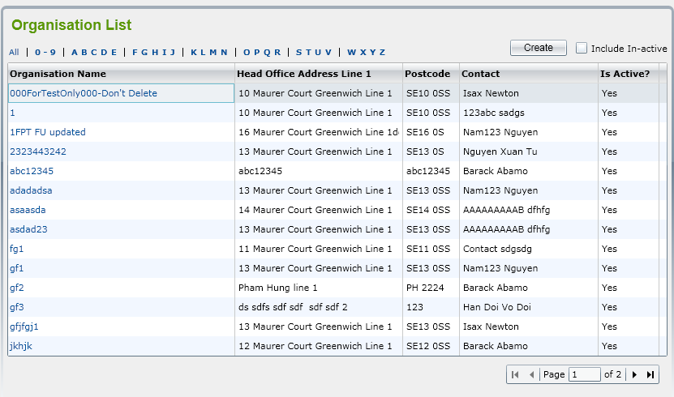

Nếu người dùng click chọn checkbox ‘Include In-active’, tất cả những “Active” và “In-active” Organisations sẽ hiển thị trên danh sách.

Người dùng có thể lọc Organisations bằng cách chọn ‘All’ or ‘0-9’ hoặc ‘ABCDE’ hoặc ‘FGHIK’... ở dòng bên trên danh sách. -> tất cả Organisations bắt đầu bằng chữ cái vừa chọn sẽ được hiển thị.

Người dùng có thể sắp xếp Organisations bằng cách click vào tên cột trong danh sách.

Nếu người dùng chọn một “Inactive” Organisation trong danh sách để xem, hệ thống sẽ hiện thị thông báo “Do you want to make this Organization active?” với hai nút: OK và Cancel

* Nếu click vào nút ‘OK’, màn hình ‘Organisation Details’ sẽ hiện thị và hệ thống sẽ tự động đổi status của Organisation từ Inactive sang Active
* Nếu người dùng click vào nút ‘Cancel’, màn hình ‘Organisation List’ hiển thị và status của Organisation được chọn vẫn là inactive.

**Chú ý: danh sách, lọc, sắp xếp và đánh dấu In-active sang Active là có ở tất cả các màn hình List trong hệ thống.**

### Add Organisation

Nếu người dùng click vào nút ‘Create’ trên màn hình ‘Organisation List’, màn hình ‘Organisation Details’ sẽ hiển thị gồm 2 tab: Details 1 và Details 2 cho phép người dùng nhập các trường cho một Organisation mới.

* Dưới đây là minh họa cho tab Details 1:

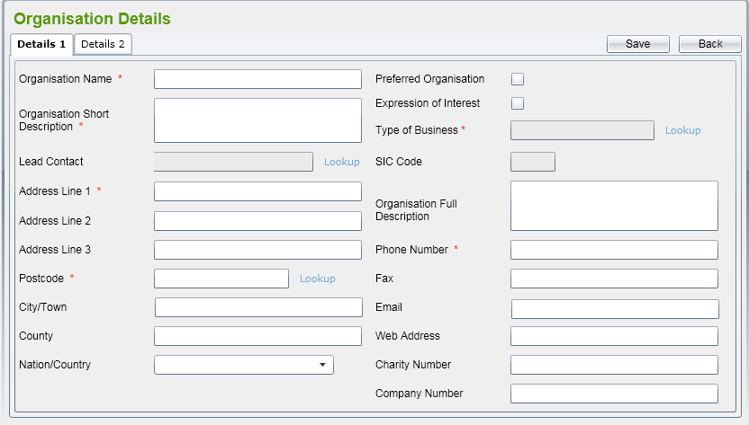

Mặc định, tất cả các trường để trống, các checkbox chưa được chọn

Một vài điều kiện cho màn hình:

* Trường bắt buộc nhập
  + Organisation Name
  + Organisation Short Description
  + Type of Business
  + Address Line 1
  + Postcode
  + Phone Number
* Trường duy nhất
  + Organisation Name
* Lead Contact lookup sẽ hiển thị tất cả Contact trên một của sổ bật lên. Xem phần Contacts để biết thêm chi tiết.
* Postcode lookup sẽ hiển thị tất cả Postcode trên một của sổ bật lên. Xem phần Address để biết thêm chi tiết.
* Type of Business lookup sẽ hiển thị tất cả Type of Business trên một của sổ bật lên. Xem phần Type of Business để biết thêm chi tiết.;

Sau khi chọn một Type of Business từ cửa sổ bật lên, SIC Code liên quan sẽ được tự động điền vào textbox bên dưới Type of Business.

* Nation/Country sẽ liệt kê tất cả Country lấy từ dữ liệu liên kết.
* Nếu người dùng nhập thủ công giá trị của Postcode, hệ thống sẽ kiểm tra xem nó đã có trong cơ sở dữ liệu hay chưa. Nếu chưa, một cửa sổ thông báo sẽ hiện lên với nội dung 'Address Details cannot be confirmed - Do you wish to enter Unconfirmed Address Data (Y/N?)'. nếu người dùng chọn No (Cancel), giá trị vừa nhập của Postcode sẽ tự động bị xóa.
* Tab ‘Details 2’ như sau:

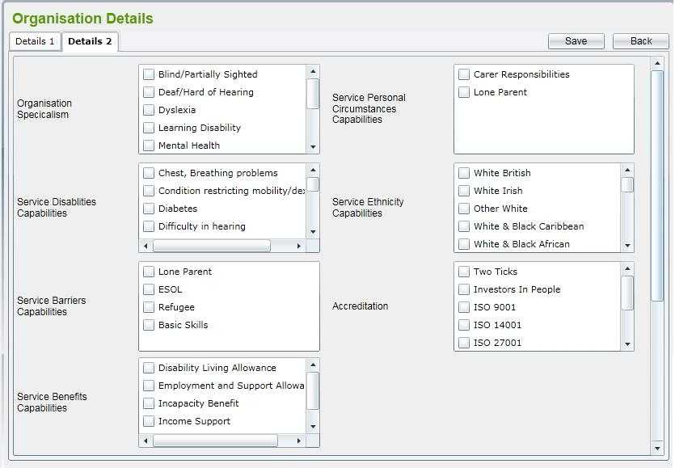

Tất cả ô danh sách lấy từ dữ liệu lên kết.

Nếu người dùng chọn ‘Expression of Interest’ checkbox ở tab ‘Details 1’, tab ‘Detail 3’ sẽ hiển thị và được tự động chuyển sang.

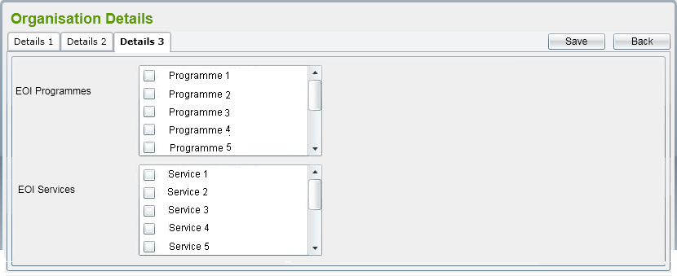

ở màn hình này, sẽ hiển thị tất cả các active Programmes và Services trong hệ thống để liên kết.

để lưu thông tin Organisation, người dùng click vào nút ‘Save’ trên màn hình. Hệ thống sẽ kiểm tra xem những trường bắt buộc đã được nhập hay chưa và kiểm tra Organisation Name đã tồn tại trên hệ thống.

nếu các trường yêu cầu chưa được nhập thì sẽ hiện các thông báo lỗi và hủy việc lưu.

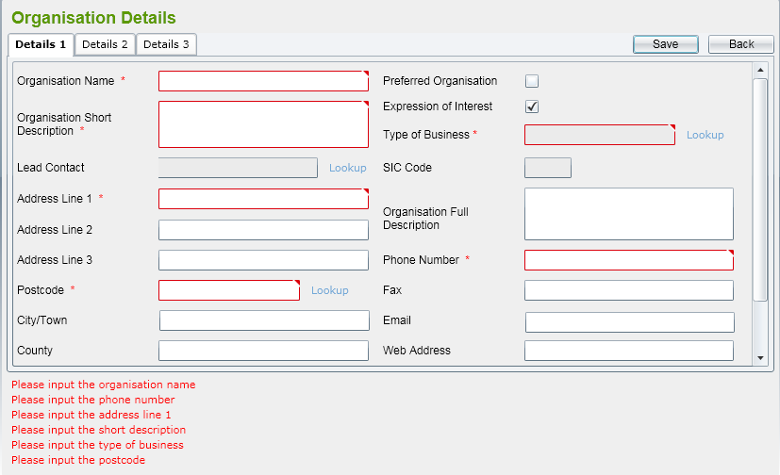

Nếu hệ thống kiểm tra phù hợp với yêu cầu, bản ghi Organisation sẽ được lưu, màn hình Organisation details được giữu nguyên để thêm Directorates cho Organisation này. Tin nhắn thông báo lưu thành công sẽ hiển thị.

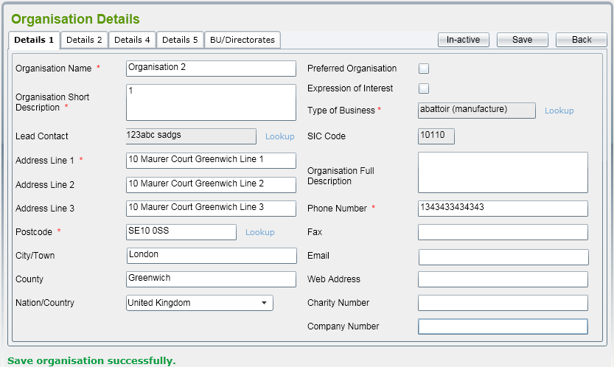

* Nếu người dùng click nút ‘Back’, sẽ quay trở về mà hình Organisation List.

**Chú ý: Tương tự trên hệ thống. ở màn hình Details nếu người dùng click “Back” sẽ quay trở về màn hình List.**

### Amend Organisation

Khi chọn một active Organisation từ danh sách, màn hình Organisation Details sẽ hiển thị cho phép người dùng chỉnh sửa. người dùng có thể thay đổi tất cả các trường hiển thị trong khi chỉnh sửa. trong chế độ ‘Amend’, có 3 tab sẽ được hiển thị:

* Details 4:

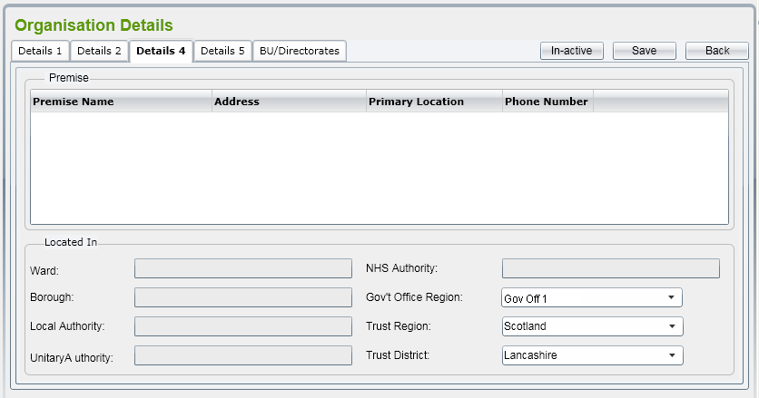

Tab này hiển thị tất cả các premises đã được liên kết sẵ với Organisation. Liên kết được tạo từ Premises module.

Có một vài trường phụđược lấy từ hệ thống POSTZON liên kết tới Organisation postcode: Ward, Borough, Local Authority, Unitary Authority và NHS Authority. tất cả được đặt là chỉ đọc.

Danh sách sổ xuống Government Office Region (GOR) chứa tất cả GOR đã được liên kết với Organisation’s county (nhập ở tab Details 1). Màn hình cũng hiển thị Trust Region và Trust District để người dùng chọn cho Organisation.

* Details 5:

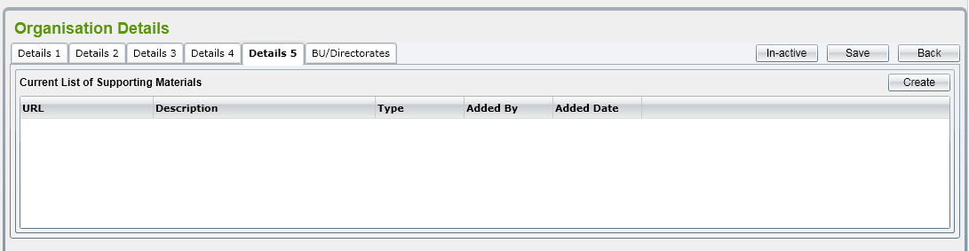

Tab này quản lý Supporting Materials cho Organisation. Người dùng có thể thêm, chỉnh sửa và đánh dấu “In-active” cho một supporting materials bên ngoài.

Xem thêm Supporting Materials Maintenance để biết thêm chi tiết.

* BU/Directorates:

Tab này quản lý Directorates và Department/Team con cho Organisation. Người dùng có thể thêm, chỉnh sửa, đánh dấu “In-active” cho các thực thể.

Xem thêm Directorate Maintenance để biết thêm chi tiết.

Nếu người dùng thay đổi một trường Address, trong khi kiểm tra khi ấn nút ‘Save’, một tin nhắn (“The Address has been changed, do you want to save new Address?”) sẽ hiển thị để xác nhận người dùng muốn thay đổi Address hay không. Nếu không, Address cũ sẽ được giữ.

### Mark In-active Organisation

Người dùng có thể đánh dấu một Organisation sang in-active bằng cách nhấn nút ‘In-active’ trên màn hình Details. Nếu Organisation đã được liên kết tới một Service hoặc một Premise, tin nhắn hiện lên “This Organization is already in use, do you want sang make this in-active?” với hai nút “OK” và “Cancel”

Nếu người dùng chọn ‘OK’, organisation sẽ đổi status sang ‘In-active’. Ngược lại, sẽ giữ nguyên ‘Active’.

Sau khi một Organisation đã được đổi sang ‘In-active’, tất cả Directorates, Departments và Teams của nó sẽ giữ nguyên status. Quá trình in-active không xóa dữ liệu.

### Supporting Materials Maintenance

Chức năng này bao gồm các màn hình:

* List Supporting Materials
* Add Supporting Materials
* Amend Supporting Materials
* Đánh dấu In-active Supporting Materials

Chúng được giời thiệu chi tiết ở các phần dưới đây

#### List Supporting Materials

Danh sách này trông giống như dưới đây:

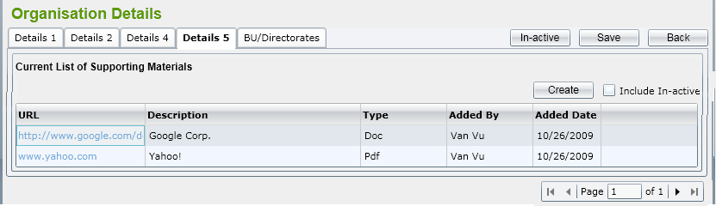

Danh sách có các chức năng cơ bản:

* Hiển thị bản ghi Active nười dùng có thể chọn hiển thị In-active bản ghi.
* Sắp xếp
* Chia trang (15 bản ghi một trang)
* Đánh dấu in-active bản ghi sang active. Thông báo hiện lên “Do you want to make this Supporting Materials active?”

#### Add Supporting Materials

Thiết kế màn hình như sau:

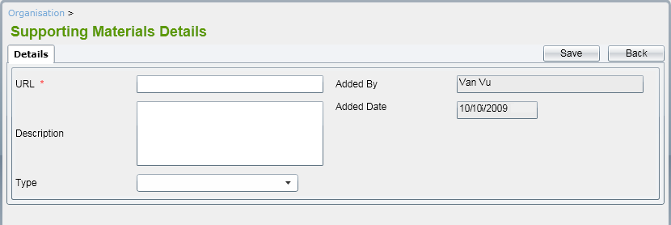

Trong đó:

* URL là trường bắt buộc
* Type bao gồm Doc / PDF / Excel
* Added bằng cách và Added là trường chỉ đọc và hiển thị người dùng hiện tại và ngày tháng hiện tại.

#### Amend Supporting Materials

Trong chế độ “chỉnh sửa” Supporting Materials, người dùng có thể thay đổi URL, Description và Type.

#### Đánh dấu In-active một Supporting Materials

Trong màn hình Supporting Materials details, có nút ‘In-active’ được kích hoạt để người dùng thay đổi sang in-active.

### Directorate Maintenance

Chức năng này bao gồm các màn hình:

* List Directorates
* Add Directorate
* Amend Directorate
* Đánh dấu In-active Directorate

Chúng được miêu tả chi tiết dưới đây

#### List Directorates

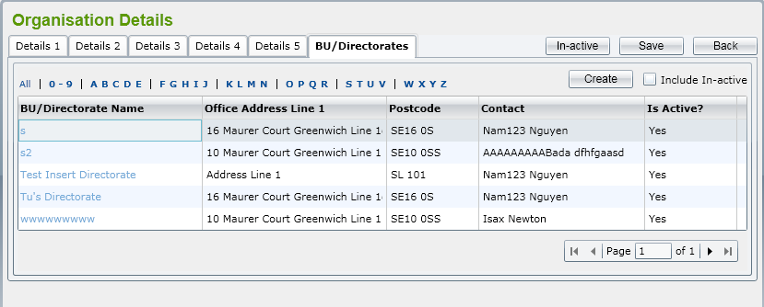

Tương tự các danh sách khác, có các chức năng cơ bản: hiển thị active/in-active, lọc, sắp xếp, chia trang và đánh dấu một in-active Directorate sang active.

Thin nhắn thông báo hiển thị khi người dùng chọn một in-active bản ghi “Do you want to make this BU/Directorate active?”

#### Add Directorate

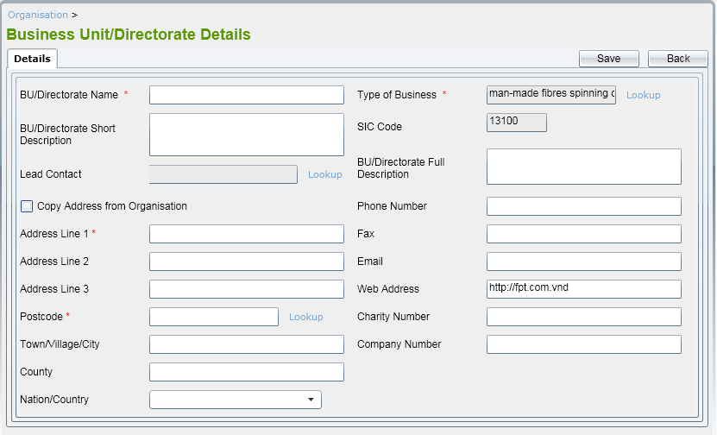

Trong màn hình BU/Directorate details, những trường sau đây là bắt buộc:

* BU/Directorate Name
* Type of Business
* Address Line 1
* Postcode

Bên cạnh đó, BU/Directorate Name là duy nhất.

Khi tạo một Directorate, mặc đinh, các trường Type of Business, SIC Code và Web Address có giá trị giống với Organisation mà liên kết với Directorate. Tuy nhiên, người dùng có thể thay đổi.

Người dùng có thể tick chọn checkbox ‘Copy Address from Organisation’ và tất cả trường Address sẽ được nhập từ các trường Address của Organisation.

Ba chức năng tìm kiếm Type of Business, Lead Contact và Postcode giống với bên Organisation.

Quá trình kiểm tra trường Address giống với uán trình của bên Organisation.

#### Amend Directorate

Tất cả các trường bên tab ‘Details’ có thể sưa được. quá trình xác nhận giống như khi thêm Directorate.

Bên cạnh đó, tab ‘Departments’ sẽ được hiển thị. Xem thêm List Departments để biết thêm chi tiết.

#### Mark In-active một Directorate

Người dùng có thể đánh dấu một Directorate sang ‘In-active’ bằng cách clicking vào nút ‘In-active’ trên màn hình chỉnh sửa Directorate.

Sau khi một Directorate được chuyển sang ‘In-active’, tất cả Departments và Teams thuộc về Directorate giữ nguyên status. Quá trình In-active không xóa dữ liệu.

### Department Maintenance

Chức năng này có các màn hình sau:

* List Departments
* Add Department
* Amend Department
* Đánh dấu In-active Department

Chúng được mô tar chi tiết dưới đây

#### List Departments

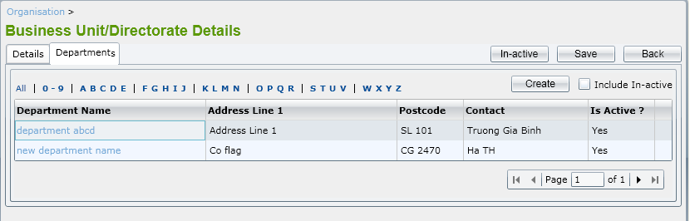

Tất cả chức năng mặc định của màn hình list áp dụng toàn bộ cho màn hình List Departments.

Tin nhắn hiển thị khi người dùng chọn một inactive bản ghi để xem “Do you want to make this Department active?”

#### Add Department

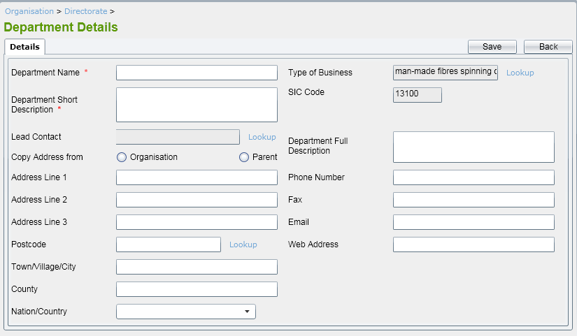

Trường bắt buộc nhập: Department Name và Short Description.

Department Name là duy nhất.

Các trường Type of Business, SIC Code và Web Address lấy giá trị từ Organisation mà chúng thuộc về.

Người dùng có thể nhập một Address mới cho Department (postcode cần được xác nhận) hoặc click vào Copy from Organisation or Parent (Directorate) mà Dept. thuộc về.

#### Amend Department

Tất cả các trường tab ‘Details’ có thể được chỉnh sửa. quá trình xác nhận giống như khi thêm Department.

Bên cạnh đps, tab ‘Teams’ được hiển thị. chuyển sang List Teams để biết thêm chi tiết.

#### Mark In-active một Department

Người dùng có thể đánh dấu một Department sang ‘In-active’ bằng cách clicking vào nút ‘In-active’ trong màn hình chỉnh sửa Department.

Sau khi một Department được chuyển sang ‘In-active’, tất cả Teams thuộc về Department giữ nguyên status của chúng. Quá trình In-active không xóa dữ liệu.

### Team Maintenance

Chức năng này có các màn hình sau:

* List Teams
* Add Team
* Amend Team
* Đánh dấu In-active Team

Chúng được mô tar chi tiết dưới đây

#### List Teams

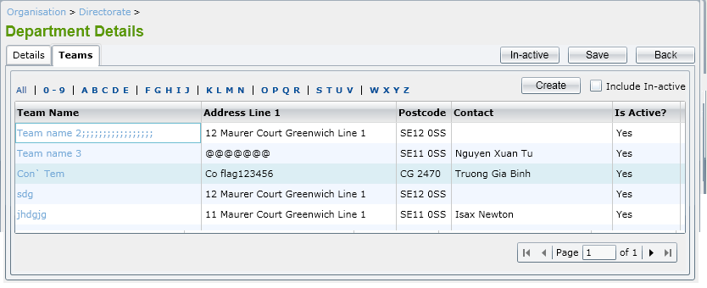

Tất cả chức năng mặc định của màn hình list áp dụng toàn bộ cho màn hình List Departments.

Tin nhắn hiển thị khi người dùng chọn một inactive bảng ghi để xem “Do you want to make this Team active?”

#### Add Team

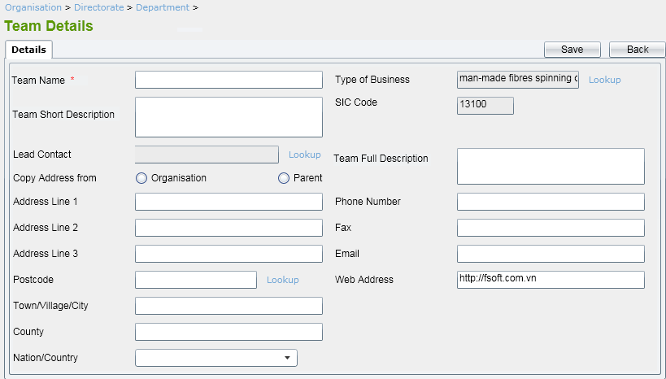

Trường bắt buộc nhập: Team Name. This field also should be unique.

Các trường Type of Business, SIC Code và Web Address fields có giá trị mặc định như Organisation mà họ thuộc về

Người dùng có thể nhập một Address mới cho Team (postcode cần được xác nhận) hoặc click vào Copy from Organisation or Parent (Department) mà Team thuộc vào.

#### Amend Team

Tất cả các trường cần được chỉnh sửa. ràng buộc xác nhận giống như khi thêm Team.

#### Mark In-active một Team

Người dùng có thể đánh dấu một Team sang ‘In-active’ bằng cách clicking vào nút ‘In-active’ trên màn hình chỉnh sửa Team.

## Services

### List Service

Khi click vào mục ‘Services’ dưới Services menu, màn hình ‘Service List’ hiển thị tất cả các active service như mặc định. Danh sách được chia 15 bản trên một trang.

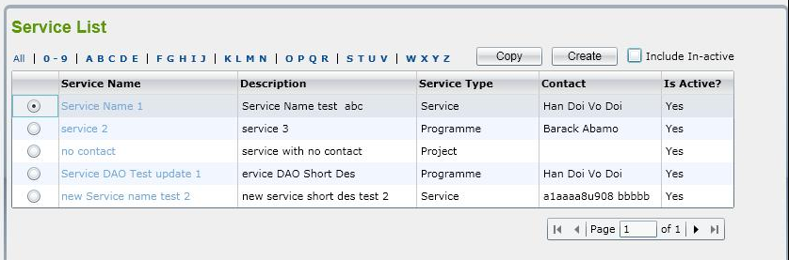

Nếu người dùng chọn ‘Include In-active’ checkbox, tất cả active và in-active Services sẽ hiển thị trên danh sách

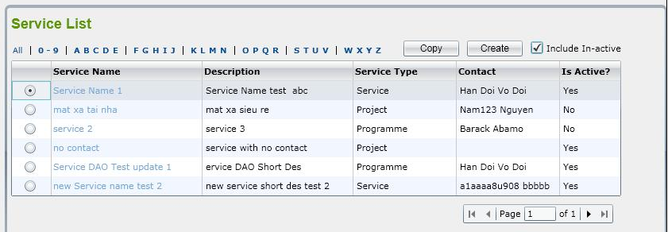

Người dùng có thể lọc Services bằng cách chọn ‘All’ or ‘0-9’ hoặc ‘ABCDE’ hoặc ‘FGHIK’... trong một hàng bên trên danh sách. -> tất cả Services bắt đầu với chữ cái được chọn sẽ được hiển thị.

Người dùng có thể sắp xếp Services bằng cách click vào tên cột.

Nếu người dùng chọn một Inactive Service trong danh sách để xem, hệ thống sẽ hiể thị tin nhắn “Do you want sang make this Service active?”

* Nếu chọn ‘OK’, màn hình ‘Service Details’ ở lên và hệ thống tự đông thay đổi status của Service từ Inactive sang Active
* Nếu chọn ‘Cancel’, màn hình ‘Service List’ giữ nguyên hiển thị và status của Service vẫn là inactive.

Người dùng có thể sao chép một Service bằng cách chọn một Service và nhấn vào nút ‘Copy’. Sau đó, mà hình ‘Service Details’ sẽ hiển thị với tất cả thông tin của Service được chọn trừ Service Name. lưu ý rằng, giống như tạo mới Service, chỉ có ba tabs: Details 1, Details 2, và Details 3 được hiển thị.

Nếu người dùng không chọn một Service nhưng click nút ‘Copy’, hệ thống sẽ hiển thị thông báo “Please select a Service to copy”.

### Add Service

Nếu người dùng clicks vào nút ‘Create’ trong màn hình ‘Service List’, màn hình ‘Service Details’ sẽ hiện ra gồm 3 tab: Details 1, Details 2 và Details 3 để cho phép người dùng tạo một Service mới.

Dưới đây là thiết kế của tab Details 1:

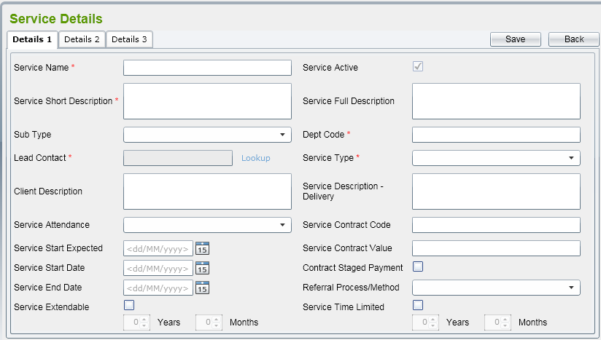

Mặc định, tất cả các trường để trống và các checkbox không được chọn ngoại trừ Service Active.

Một số yêu cầu cho màn hình:

* Trường bắt buộc nhập
  + Service Name
  + Service Short Name
  + Sub Type
* Trường duy nhất
  + Service Name
* Lead Contact lookup sẽ hiển thị tất cả Contact trên một của sổ bật lên. Xem phần Contacts để biết thêm chi tiết.
* Nếu checkbox ‘Service Extendable’ được chọn, trường ‘Years’ và ‘Months’ sẽ được mở để người dùng nhập dữ liệu.
* Sau khi các ô Start Date hoặc End Date hoặc Extendable month/year mất focus, hệ thống sẽ kiểm tra Current Date với nhập vào Start Date, End Date + Extendable month/year.
* Nếu Service Start Date <= Current Date <= Service End Date + Extendable Month/Year -> Service Active được tự động chọn; ngược lại, bỏ chọn.
* Trong trương hợp Start Date chưa được nhập (giá trị NULL), có nghĩa là hệ thống sẽ mặc đinh là Start Date <= Current Date
* Trong trường hợp End Date chưa được nhập (giá trị NULL), có nghĩa là hệ thống sẽ mặc đinh là End Date >= Current Date
* Trong trường hợp Extendable Month/Year chưa được nhập (giá trị NULL), nó sẽ được gán là 0 để so sánh

Start Date <= Current Date <= Service End Date + Extendable Month/Year =0

* Nếu người dùng clicks chọn checkbox ‘Service Time Limited Period’, trường ‘Years’ và ‘Months’ sẽ đưuọc mở để người dùng nhập dữ liệu
* Service Sub Type và Service Type là được liên kết. chuyển sang bảng tính được liên kết trong Reference Data List để biết thêm chi tiết.

Nếu người dùng chọn Service Sub Type là Contract, tab ‘Contract’ sẽ xuất hiện

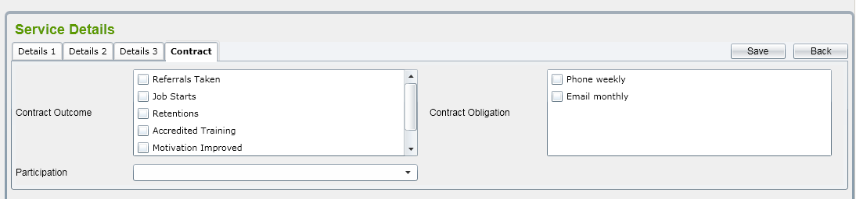

* Contract Outcome và Contract Obligation là dữ liệu liên kết. chuyển bảng tính trong Reference Data List để biết thêm chi tiết.
* Danh sách sổ xuống Participation gồm 3 items: “Mandatory”, “Voluntary”, và “Both”.

Nếu người dùng chọn Service Sub Type là Independently Funded, tab ‘Funding’ sẽ hiển thị

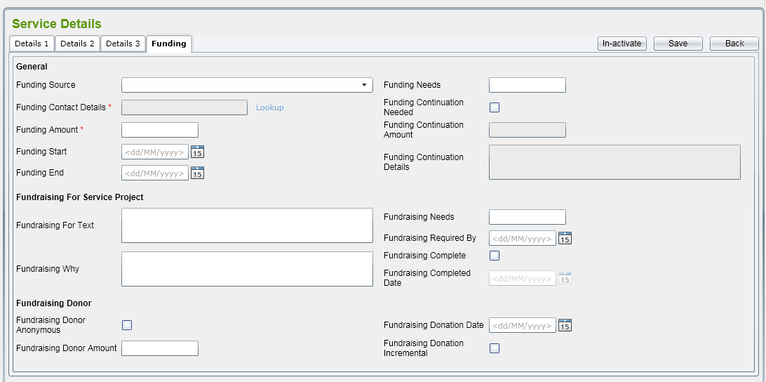

Một số yêu cầu ở màn hình này:

* Trường bắt buộc nhập
  + Funding Contact Details
  + Funding Amount
* Funding Contact Details lookup sẽ hiển thị tất cả Contact trên một của sổ bật lên. Xem phần Contacts để biết thêm chi tiết.
* khi người dùng tick chọn check box ‘Funding Continuation Needed’, các trường ‘Funding Continuation Amount’ và ‘Funding Continuation Detail’ được bật. Otherwise, they should be disabled.
* Định danhg của các trường số tiền (gồm Funding Amount, Funding Needs, Fundraising Needs, và Donor Amount) là ‘999,999,999.99’.

Tab ‘Details 2’ như sau:

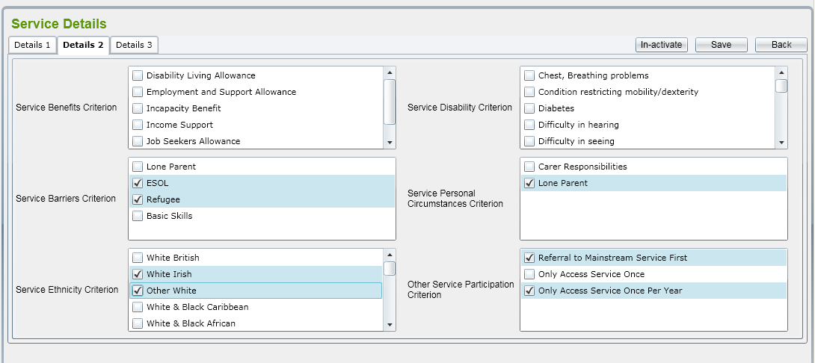

Tất cả các ô danh sách được lấy từ dữ liệu liên kết. chuyển sang bảng tính đính kèm trong Reference Data List để biết thêm chi tiết.

Tab ‘Details 3’ như sau:

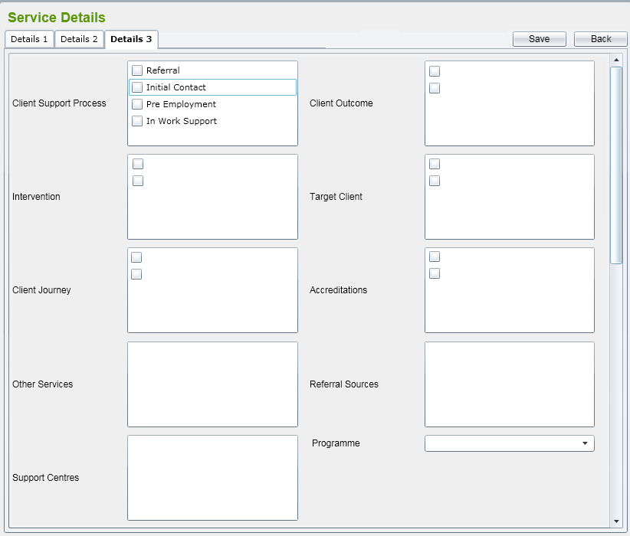

* ‘Client Support Process’, ‘Client Outcome’, ‘Target Client’, ‘Referral Sources’, ‘Support Centres’ lấy từ dữ liệu liên kết. chuyển sang bảng tính đính kèm trong Reference Data List để biết thêm chi tiết.
* ‘Intervention’ gồm tất cả active Interventions mà chưa thuộc vào Service khác.
* ‘Other Services’ liệt kê tất cả active Services khác trong hệ thống.
* ‘Programme’ combobox liệt kê tất cả active trong hệ thống.

Để lưu bản ghi Service, người dùng click vào nút ‘Save’ trên màn hình. Hệ thống sẽ kiểm tra các trường bắt buộc nhập đã đầy đủ chưa và kiểm Service Name đã tồn tại trên hệ thống chưa..

### Amend Service

Khi chọn một active Service từ danh sách, màn hình Service Details hiển thị cho phép người dùng sửa đổi Service.

Tất cả các trường trên tab Details 1, Details 2, Details 3, Contract, Funding có thể chỉnh sửa.

Khi chỉnh sửa một Service, một tab bổ sung sẽ xuất hiện:

* Organisation tab:

Click vào tab ‘Organisations’, tất cả bản ghi active Organisation được liệt kê trong danh sách.

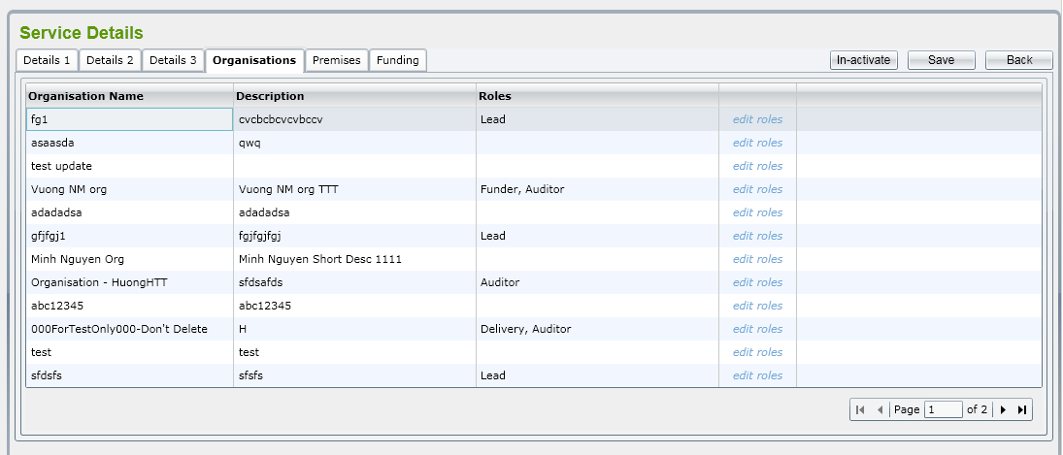

* Khi nhấn vào đường link ‘edit roles’, màn hình ‘Change Roles of Organisaton’ sẽ bật lên với 4 roles: Funder, Lead, Delivery và Auditor

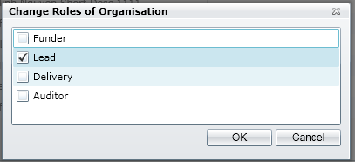

* Chọn Roles và ấn nút ‘OK’, cửa sổ bật lên sẽ đóng lại và Roles sẽ được cập nhật ở ô ‘Role’. Mỗi role được cách nhau bằng dấu ‘,’ (Phẩy).
* Tab Premises’

Click vào tab ‘Premises’, danh sách tất cả Premises đã được kết nối với Service sẽ được hiển thị.

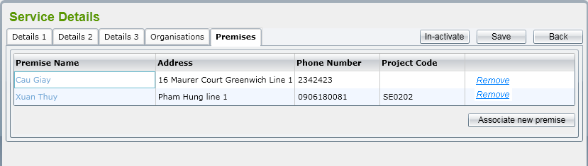

* Người dùng clicks vào nút ‘Associate new Premise’, một cửa sổ bật lên hiển thị tất cả Active Premises trong hệ thống mà chưa liên kết với Service.
* Người dùng chọn một Premise từ trong danh sách, nhập Project Code và click vào nút ‘Select’, kết nối nối giữa Premise được chọn và Service sẽ được thêm vào, cửa sổ bật lên sẽ đóng lại và danh sách Premise trên tab sẽ được tự động cập nhật.
* Nếu người dùng clicks vào đường dẫn ‘Remove’ trên một hàng, kết nối giữa Premise và Service sẽ được loại bỏ.

### Mark In-active Service

Người dùng có thể đánh dấu một Service sang in-active bằng cách nhấn vào nút ‘In-active’ trên màn hình Details. Thông báo sẽ hiển thị lên với nội dung: “Do you want to mark this Service in-active?”

Nếu người dùng clicks vào nút ‘OK’, Service sẽ được thay đổi status sang ‘In-active’. Ngược lại, giữ nguyên là ‘Active’.

Nếu Service đã liên kết sẵn với một Organisation hoặc một Premise, thông báo hiện lên sẽ có nội dung “This Service is already in use, do you want to make this in-active?”. Nếu người dùng ấn nút ‘OK’, Service sẽ được đánh dấu thành ‘in-active’.

### Programme

#### List Programmes

Bằng cách nhấn vào mục ‘Programmes’ dưới menu Services, màn hình ‘Programme List’ sẽ được mặc định hiển thị liệt kê tất cả active Programmes.

Tương tự những danh sách khác, cũng có những chức năng mặc định như: hiển thị active/in-active, lọc, sắp xếp, phân trang và đánh dấu một in-active Programme sang active.

#### Add Programme

Nếu người dùng clicks vào nút ‘Create’ trên màn hình ‘Programme List’, màn hình ‘Programme Details’ sẽ được hiển thị cho phép người dùng nhập một Programme mới. Giao diện của màn hình sẽ như sau:

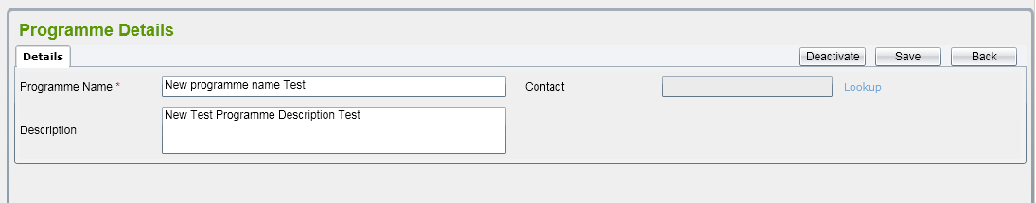

Mặc định, tất cả các trường để trống. Trường Programme Name là bắt buộc và duy nhất.

Contact lookup sẽ hiển thị tất cả Contact trên một của sổ bật lên. Xem phần Contacts để biết thêm chi tiết.

Để lưu bản ghi Programme, người dùng cần click vào nút ‘Save’ trên màn hình. Hệ thống sẽ kiểm tra trường bắt buộc đã được nhập hay chưa và kiểm tra Programme Name đã tồn tại trên hệ thống.

Nếu xác nhận thành công, bản ghi Programme sẽ được lưu lại.

#### Amend Programme

Bằng cách chọn một active Programme từ danh sách, màn hình Programme Details sẽ hiển thị cho phép người dùng chỉnh. Tất cả các trường đều chỉnh sửa được.

Khi người dùng nhất nút ‘Save’, tất cả thay đổi sẽ được lưu vào cơ sở dữ liệu

#### Mark In-active Programme

Người dùng có thể đánh dấu một Programme sang in-active bằng cách nhấn vào nút ‘In-active’ trên màn hình Details. Thông báo xác nhận hiện lên với nội dung: “Do you want sang make this Programme in-active?”

If the Programme already links sang một Service, the prompt message should be displayed: “This Programme is already in use, do you want sang make this in-active?”

Nếu người dùng nhấn vào nút ‘OK’, Programme sẽ thay đổi status sang ‘In-active’. Ngược lại, sẽ giữ nguyên là ‘Active’.

## Geography

### Trust Region Maintenance

#### List Trust Regions

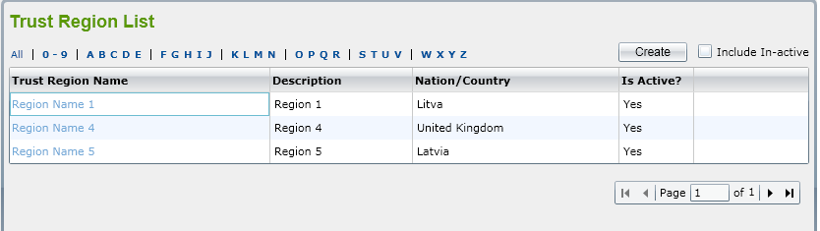

Khi nhấn vào mục con ‘Trust Region/Trust District’ dưới Geography trong menu, màn hình ‘Trust Region List’ sẽ được hiển thị. Màn hình danh sách có tất cả chức năng mặc đinh như đã đề cập ở Organisation module.

Thông vào hiện lên khi người dùng chọn một inactive bản ghi để xem “Do you want to make this Trust Region active?”

#### Add Trust Region

màn hình thêm một Trust Region như sau:

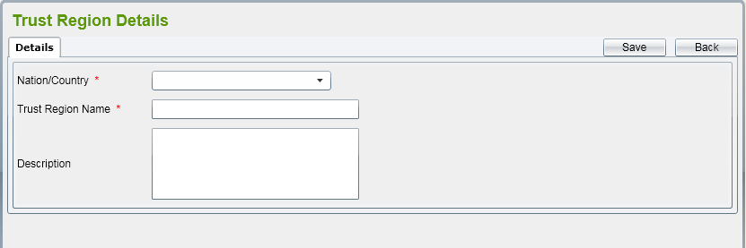

Trong đó, Nation/Country là bắt buộc chọn và người dùng có thể chọn một mục từ một danh sách sổ xuống. Trust Region Name cũng là bắt buộc và duy nhất.

#### Amend Trust Region

Tất cả các trường ở tab Details có thể chỉnh sửa.

Ngoài ra, tab ‘Trust Districts’ sẽ được hiển thị ở màn hình Trust Region details.

Chuyển sang List Trust Districts để biết thêm chi tiết.

#### Mark In-active Trust Region

Người dùng có thể đánh dấu một Trust Region sang ‘In-active’ bằng cách nhấn vào nút ‘In-active’ trên màn hình chỉnh sửa Trust Region.

Sau khi một Trust Region được chuyển sang ‘In-active’, tất cả Trust Districts/Trust Areas thuộc vào Trust Region giữ nguyên trạng thái. Quá trình In-active không xóa dữ liệu.

### Trust District Maintenance

#### List Trust Districts

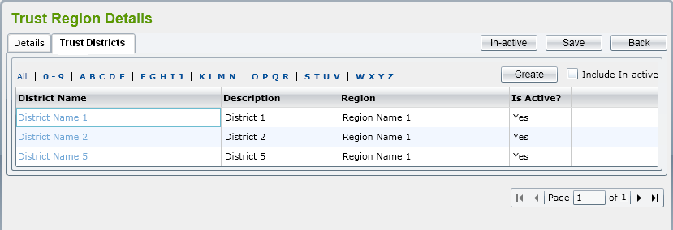

Tab Trust District thuộc vào màn hình Trust Region details. Nó có đầy đủ các chức năng mặc định của một màn hình danh sách.

Thông báo hiện lên khi người dùng chọn một inactive bản ghi để xem “Do you want to make this Trust District active?”

#### Add Trust District

màn hình như sau:

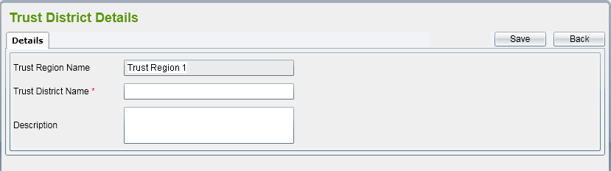

Trong đó, Trust Region Name là chỉ đọc và hiển thị Trust Region mà District thuộc vào.

Trust District Name là bắt buộc và duy nhất với mỗi Trust Region.

#### Amend Trust District

Người dùng có thể thay Trust District Name và Description.

Lưu ý rằng Trust District Name là bắt buộc và duy nhất với mỗi Trust Region.

#### Mark In-active Trust District

Người dùng có thể đánh dấu một Trust District sang ‘In-active’ bằng cách nhấn vào nút ‘In-active’ trên màn hình chỉnh sửa Trust District.

Sau khi một Trust District đã được chuyển sang ‘In-active’, tất cả Trust Areas thuộc vào Trust District vẫn giữ nguyên status của chúng. Quá trình In-active không xóa dữ liệu.

### Government Office Region

#### List Government Office Region

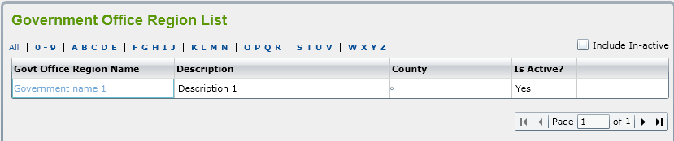

Khi nhấn chọn mục con ‘Trust Region/Trust District’ dưới hiển thị trong menu Geography, Màn hình ‘Government Office Region List’ sẽ được hiển thị. Màn hình danh sách có tất cả chức năng mặc đinh như đã đề cập ở Organisation module ngoài việc chuyển một in-active sang active.

Trong phase này, chỉ liệt kê và xem GORs được thực thi.

#### View Government Office Region

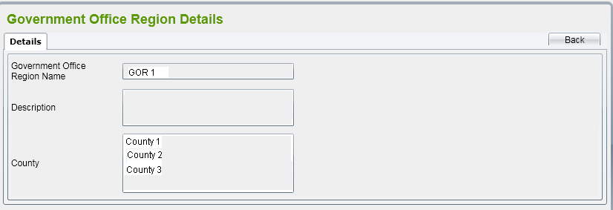

Tất cả các trường của màn hình là chỉ đọc. Người dùng có thể nhấn vào nút ‘Back’ để quay về màn hình danh sách.

## Premises

### List Premises

Khi nhấn vào ‘Premises’ trong menu, màn hình ‘Premise List’ được hiển thị và tất cả active Premises sẽ được hiển thị mặc định. Danh sách được chia trang với 15 bản ghi trên một trang.

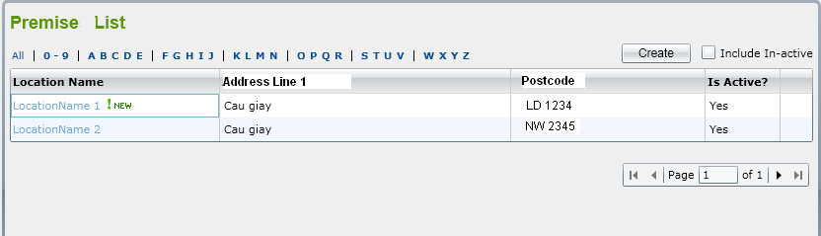

Với một hàng Premise là Shop mới (Location Type = Shop và Current Date – Shop Flag Date < = 60 ngày), sẽ có một cờ là  bên cạnh trường Location Name.

Nếu người dùng nhấn vào ‘Include In-active’ checkbox, tất cả active và in-active Premises sẽ được hiển thị trên danh sách.

Người dùng có thể lọc Premises bằng cách chọn ‘All’ or ‘0-9’ hoặc ‘ABCDE’ hoặc ‘FGHIJ’... trong một hàng trên danh sách. -> tất cả Premises bắt đầu abwngf ký tự được chọn sẽ hiển thị.

Người dùng có thể sắp xếp Premises bằng cách nhấn vào tên cột.

Nếu người dùng chọn một in-active Premise trên danh sách, hệ thống sẽ hiển thị một thông báo ‘Do you want to make this Premise active’ với hai nút: OK và Cancel

* Nếu nhấn vào nút ‘OK’, màn hình ‘Premise Details’ sẽ được hiển thị và tự đọng chuyển status của Premise từ Inactive sang Active
* Nếu nhấn vào nút ‘Cancel’, nó sẽ giữ nguyên màn hình ‘Premise List’ và status của Premise được chọn giữ nguyên inactive.

### Add Premise

Nếu người dùng nhấn vào nút ‘Create’ trên màn hình ‘Premise List’, màn hình ‘Premise Details’ sẽ hiển thị với ba tab: Details 1, Details 2 and Details 3 cho phép người dùng nhập một Premise mới.

* dưới đây là thiết kế của tab Details 1:

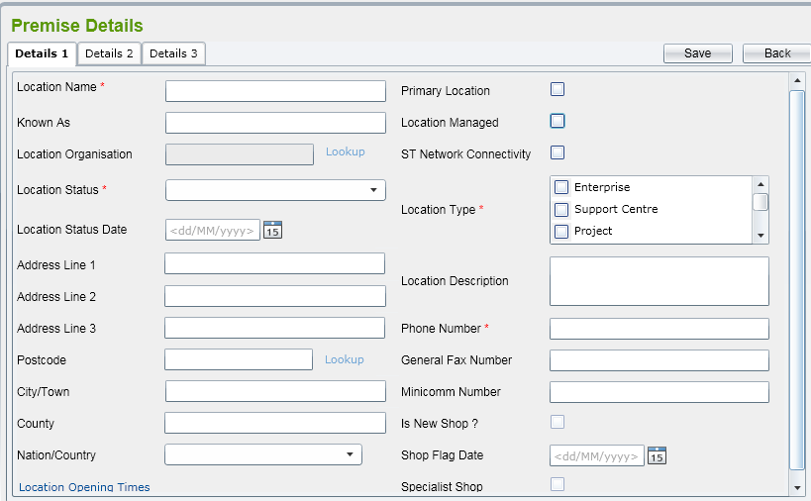

Mặc định, tất cả các trường sẽ được để trông, tất cả check boxes không được chọn.

Có một số điều kiện cho màn hình này:

* các trường bắt buộc nhập
  + Premise Name
  + Location Name
  + Location Type
  + Location Status
  + Phone Number
* Các trường duy nhất
  + Combination of Premise Name AND Address Line 1 AND Postcode
* Location Status được chọn từ một combobox bao gồm các mục Pending Active, Active, Pending Closure, và Closed.
* Người dùng có thể chọn một hoặc nhiều Location Types. Đó là dữ liệu liên kết – chuyển sang bảng tính được kết nối trong Reference Data List để biết thêm chi tiết.
* Location Organisation lookup sẽ hiển thị tất cả contacts trong hệ thống trên một cửa sổ bật lên. chuyển sang Organisations để biết thêm chi tiết.
* Postcode lookup sẽ hiển thị tất cả addresses lấy từ PAF cơsở dữ liệu trên một cửa sổ. chuyển sang Address để biết thêm chi tiết. cách xác nhận Address dựa vào PAF giống như đã đề cập ở Organisation module.
* Nhấn vào liên kết ‘Location Opening Times’ -> cửa sổ ‘Location Open Days’ sẽ hiển thị cho phép người dùng chọn ngày mà thời gian mở

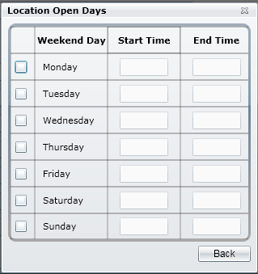

Mặc định, Monday, Tuesday, Wednesday, Thursday và Friday được chọn, và Start Times sẽ là 9:00, End Times là 17:00. Người dùng có thể chọn/bỏ chọn và chỉnh sửa trực tiếp.

* Nếu người dùng chọn Location Type = Shop, các trường ‘Is New Shop’, ‘Shop Flag Date’ và ‘Specialist Shop’ được mở. nếu Current Date – Shop Flag Date < = 60 ngày, hệ thống sẽ tự động tích vào checkbox ‘Is New Shop’
* Tab ‘Details 2’ thiết kế như sau:

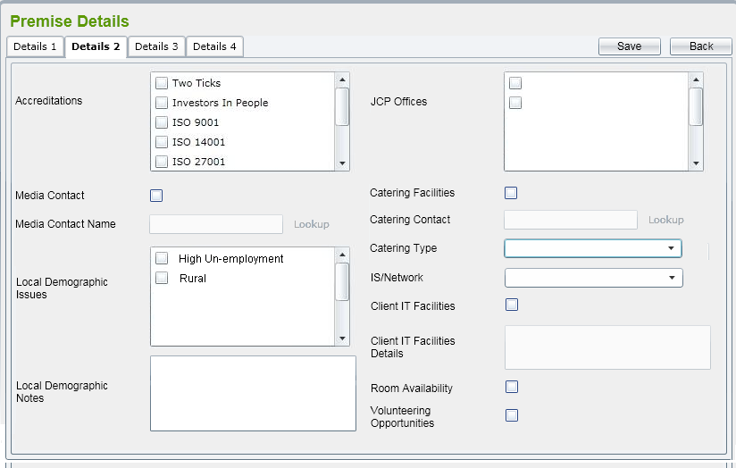

* Mặc định, tất cả ô nhập để trống, tất cả checkbox sẽ không được chọn.
* Accreditations là dữ liệu liên kết. chuyển sang bảng tính được đính kèm ở Reference Data List để biết thêm chi tiết.
* JSP Offices liệt kê tất cả active Premises có Location Type = ‘JCP Offices’
* Nếu ‘Media Contact’ được chọn, trường ‘Media Contact Name’ sẽ được bật. ngược lại, sẽ bị bị khóa lại.
* Media Contact Name lookup sẽ hiển thị tất cả contacts trong hệ thống trên một cửa sổ bật lên. chuyển sang Contacts để biết thêm chi tiết.
* Nếu ‘Catering Facilities’ được chọn, các trường ‘Catering Contact’ và ‘Catering Type’ sẽ được bật. ngược lại, sẽ bị khóa lại.
* Catering Contact lookup sẽ hiển thị tất cả contacts trong hệ thống trên một cửa sổ bật lên. chuyển sang Contacts để biết thêm chi tiết.
* Catering Type là sữ liệu liên kết. chuyển sang bảng tính đính kèm trong Reference Data List để biết thêm chi tiết.
* Local Demographic Issues là dữ liệu liên kết. chuyển sang bảng tính đính kèm trong Reference Data List để biết thêm chi tiết.
* IS/Network là dữ liệu liên kết. nó cần phải bao gồm các mục ‘Open’, ‘Wip’, và ‘Closed’.
* Nếu ‘Client IT Facilities’ được chọn, trường ‘Client IT Facilities Details’ sẽ được mở. ngược lại, nó sẽ bị khóa lại.
* Tab ‘Details 3’ sẽ như sau:

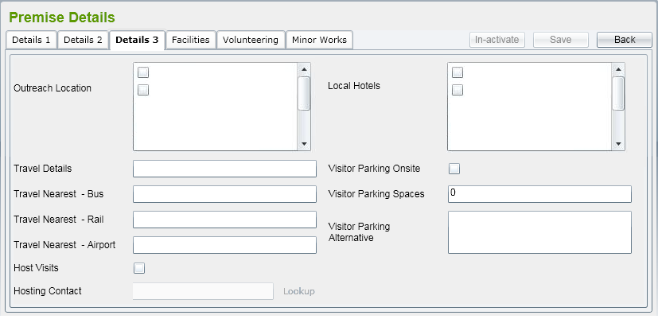

* Outreach Location hiển thị tất cả active Premises có Location Type = ‘Outreach Location’.
* Local Hotel liệt kê tất cả active Premises có Location Type = ‘Hotel’.
* Nếu ‘Host Visits’ được chọn, trường ‘Hosting Contact’ được mở. ngược lại, nó sẽ bị khóa lại.
* Hosting Contact lookup sẽ hiển thị tất cả contacts trong hệ thống trên một cửa sổ bật lên. chuyển sang Contacts để biết thêm chi tiết.
* Nếu ‘Visitor Parking Onsite’ được chọn, trường ‘Visitor Parking Spaces’ sẽ được mở, trường ‘Visitor Parking Alternative’ sẽ bị đóng lại.

Nếu ‘Visitor Parking Onsite’ được bỏ chọn, trường ‘Visitor Parking Alternative’ sẽ được mở, trường ‘Visitor Parking Spaces’ sẽ được đóng lại.

* Nếu trong tab Details 1, người dùng chọn Location Type sang Venue hoặc Hotel, tab ‘Details 4’ sẽ được hiển thị và chuyển sang.

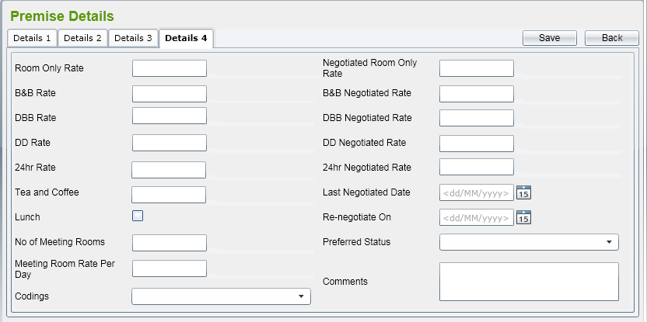

* Trong màn hình này, tất cả trường tiền (bao gồm các trường Rates và Tea và Coffee cost) sẽ có định dạng ’99,999.99’ (£)

Để lưu bản ghi Premise, người dùng cần click vào nút ‘Save’ trên màn hình. Hệ thống sẽ kiểm tra các trường bắt buộc nhập và kiểm tra xem Premise Name đã có trên hệ thống hay chưa.

Nếu quá trình xác nhận được thông qua, bản ghi Premise sẽ được lưu và màn hình Premise details sẽ được giữ lại để người dùng nhập Facilities, Volunteering Opportunities, Minor Works Project, và kết nối sang Services khi cần thiết. thông báo lưu thành công sẽ hiển thị.

### Amend Premise

Khi chọn một active Premise từ danh sách, màn hình Premise Details sẽ được hiển thị cho phép người dùng chỉnh sửa. tất cả các trường ở các tab Details đều chỉnh sửa được.

Nếu người dùng chọn ‘Volunteering Opportunities’ ở tab Details 2, nó sẽ được tự động chuyển sang tab Volunteering.

Trong chế độ chỉnh sửa, người dùng có thể xem Facilities, Volunteering (nếu ‘Volunteering Opportunities’ ở tab Details 2 đã được chọn sẵn), Minor Works, và các tab Services. Chúng sẽ được giới thiệu chi tiết sau đây.

Sau khi nhấn nút ‘Save’, tất cả thay đổi sẽ được lưu vào cơ sở dữ liệu.

### Mark In-active Premise

Người dùng có thể đánh dấu Premise sang in-active bằng cách nhấn vào nút ‘In-active’ trên màn hình Details. Thông báo hiển thị ‘Do you want to make this Premise in-active?’

Nếu người dùng nhấn nút ‘OK’, Premise sẽ thay đổi status sang ‘In-active’. Ngược lại, sẽ giữ nguyên là ‘Active’.

### Facility Maintenance

List Facilities

Trong màn hình Premise Details của một active Premise, người dùng có thể chuyển sang danh sách Facilities bằng cách nhấn vào tab ‘Facilities’.

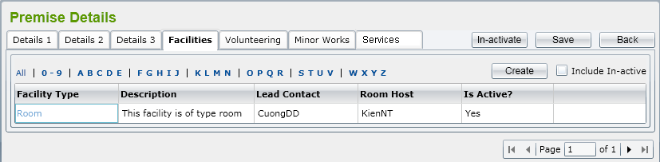

Tương tự các danh sách khác, các chức năng cơ bản sẽ có như: hiển thị active/in-active, lọc, sắp xếp, phân trang và đánh dấu một in-active Facility sang active.

Add Facility

Nếu người dùng nhấn vào nút ‘Create’ trên tab ‘Facilities’, màn hình ‘Facility Details’ sẽ được hiển thị để nhập một Facility mới.

Dưới đây là thiết kế của Facility Details:

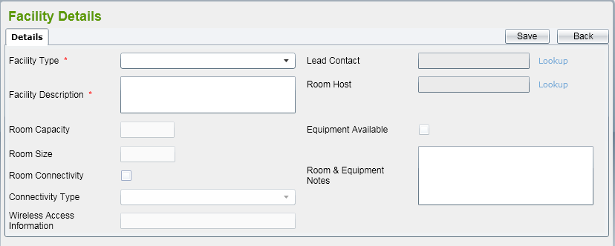

* Mặc định, tất cả các trường để trông, tất cả checkbox không được chọn.
* Facility Type là dữ liệu liên kết, chuyển sang bảng tính đính kèm trong Reference Data List để biết thêm chi tiết.
* Nếu Facility Type là ‘Room’, các trường Room Capacity, Room Size, Room Connectivity, Equipment Available, Room & Equipment Notes được bật. Ngược lại, chúng sẽ bị khóa lại.
* Nếu Facility Type là ‘Internet Access’, Connectivity Type sẽ được bật.
* Nếu Room Connectivity được chọn, trường Room Connectivity Type được bật.
* Lead Contact lookup sẽ hiển thị tất cả contacts trong một cửa sổ bật lên. chuyển sang Contacts để biết thêm chi tiết.
* Room Host lookup sẽ hiển thị tất cả contacts trong một cửa sổ bật lên. chuyển sang Contacts để biết thêm chi tiết.
* Nếu Equipment Available được chọn, một textbox sẽ hiện ra bên cạnh cho phép người dùng có thể nhập equipment name.
* Nếu Room Size và Room Capacity được bật, chúng chỉ cho phép nhập số và giá trị từ 0 đến 9999.

Để lưu bản ghi Facility, người dùng cần click vào nút ‘Save’ trên màn hình.

Nếu người dùng nhấn vào nút ‘Back’, nó sẽ chuyển sang tab ‘Facilities’.

Amend Facility

Khi chọn một active Facility từ danh sách, màn hình Facility Details sẽ hiển thị cho phép người dùng chỉnh sửa Facility.

Sau khi nhanad nút ‘Save’, tất cả thay đổi sẽ được lưu vào cơ sở dữ liệu

Mark In-active Facility

Người dùng có thể đánh dấu một Facility sang in-active bằng cách nhấn vào nút ‘In-active’ trên màn hình Details. Thông báo bật lên với nội dung ‘Do you want to make this Facility in-active?’

Nếu người dùng nhấn vào nút ‘OK’, Facility sẽ được thay đổi status sang ‘In-active’. Ngược lại, sẽ giữ nguyên là ‘Active’.

### Volunteering Opportunity

List Volunteering Opportunity

Trong màn hình Premise Details của một active Premise có ‘Volunteering Opportunities’ ở tab Details 2 được chọn sẵn, người dùng có thể chuyển sang danh sách Volunteering Opportunities bằng cách chọn tab ‘Volunteering’.

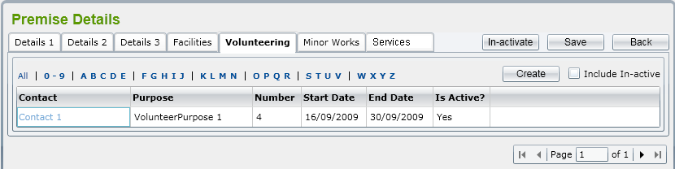

Tương tự các danh sách khác khác, các chức năng mặc định sẽ có: hiển thị active/in-active, lọc, sắp xếp, chia trang và đánh dấu một in-active Volunteering Opportunity sang active.

Add Volunteering Opportunity

nếu người dùng nhấn nút ‘Create’ trên màn hình ‘Volunteering Opportunity List’, màn hình ‘Volunteering Opportunity Details’ sẽ hiển thị cho phép người dùng nhập Volunteering Opportunity mới.

dưới đây là thiết kế của màn hình Volunteering Opportunity Details:

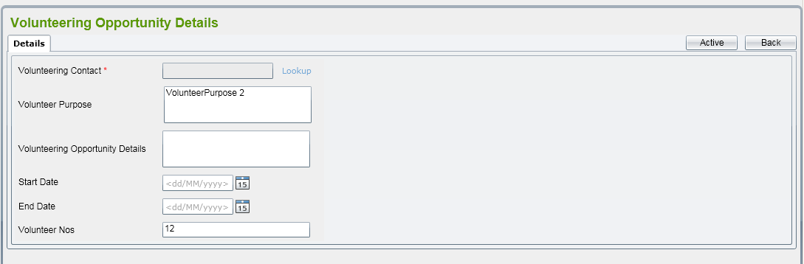

Một vài điều kiện của màn hình:

* Mặc định, tất cả các trường để trống, tất cả checkbox không được chọn.
* Mandatory fields: Volunteering Contact
* Volunteering Contact lookup sẽ hiển thị tất cả contacts trong một cửa sổ bật lên. chuyển sang Contacts để biết thêm chi tiết.
* End Date không được nhỏ hơn Start Date.
* Volunteer Nos: phải là số trong khoảng từ 0 đến 9999.

Để lưu bản ghi Volunteering Opportunity, người dùng cần nhấn vào nút ‘Save’ trên màn hình.

Nếu người dùng nhấn nút ‘Back’, sẽ quay trở lại tab ‘Volunteering’.

Amend Volunteering Opportunity

Khi chọn một active Volunteering Opportunity từ danh sách, màn hình Volunteering Opportunity Details sẽ hiển thị cho phép người dùng chỉnh sửa.

Sau khi nhấn nút ‘Save’, các thay đổi sẽ được lưu vào cơ sở dữ liệu

Mark In-active Volunteering Opportunity

Người dùng có thể đặt một Volunteering Opportunity sang in-active bằng cách nhấn vào nút ‘In-active’ trên màn hình Details. Thông báo sẽ hiện lên với nội dung ‘Do you want to make this Volunteering Opportunity in-active?’

Nếu người dùng nhấn vào nút ‘OK’, Volunteering Opportunity sẽ thay đổi status sang ‘In-active’. Ngược lại, sẽ giữ nguyên là ‘Active’.

### Minor Work Projects

List Minor Work Project

Trong màn hình Premise Details của một active Premise, người dùng có thể chuyển sang danh sách Minor Works Projects bằng cách nhấn vào tab ‘Minor Works’.

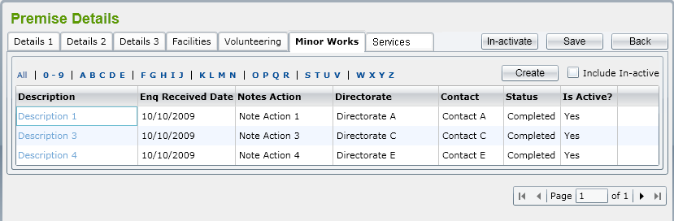

Tương tự như các danh sách khác, các chức năng mặc định sẽ có: hiển thị active/in-active, lọc, sắp xếp, phân trang và đánh dấu một in-active Minor Works Project sang active.

Add Minor Works Project

nếu người dùng nhấn vào nút ‘Create’ trong màn hình ‘Minor Works Project List’, màn hình ‘Minor Works Project Details’ sẽ hiển thị cho phép người dùng nhập một Minor Works Project mới.

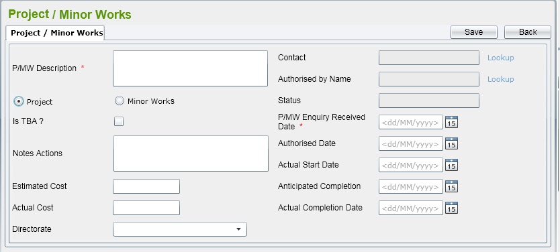

Có một số điều kiện cho màn hình này như sau:

* Mặc định, tất cả các trường để trống, checkbox không được chọn. Project radio box được chọn sẵn.
* Trường bắt buộc nhập:
  + P/MW Date Enquiry Received
  + P/MW Description
  + P/MW Contact
* Contact lookup sẽ hiển thị tất cả contacts trong một cửa sổ bật lên. chuyển sang Contacts để biết thêm chi tiết.
* Nếu người dùng chọn ‘Is TBA?’, người dùng bắt buộc phải nhập trường Notes Actions và Estimates Cost được khóa lại. ngược lại, Estimated Cost sẽ được bật.
* Người dùng có thể chọn một Directorate bằng cách chọn Directorate combobox. Combobox này sẽ hiển thị tất cả active Directorates có trong hệ thống
* Status là trường chỉ đọc. theo điều kiện:
* ‘Work Not Started’ khi không nhập Start Date hoặc Actual Start Date sau ngày hiện tại
* ‘Work in Progress’ nếu có một Actual Start Date trước ngày hiện tại và chưa có Actual Completion date
* ‘Work Completed’ khi Actual Completion Date được nhập và trước ngày hiện tại.
* Authorised Date phải >= Enquiry Received Date
* Actual Start Date phải >= Authorised Date
* Anticipated Completion Date phải >= Enquiry Received Date
* Actual Complete Date phải >= Actual Start Date

Để lưu bản ghi Minor Work Project, người dùng cần nhấn vào nút ‘Save’ trên màn hình.

Nếu người dùng nhấn vào nút ‘Back’, sẽ quay bề tab ‘Minor Works’.

Amend Minor Work Project

Khi chọn một active Minor Works Project từ trong danh sách, màn hình Minor Works Project Details hiển thị cho phép người dùng chỉnh sửa.

Sau khi nhấn nút ‘Save’, tất cả thay đổi sẽ được lưu vào cơ sở dữ liệu.

In-active Minor Work Project

Người dùng có thể đánh dấu một Minor Works Project sang in-active bằng cách nhấn vào nút ‘In-active’ trên màn hình Details. Thông báo sẽ hiện lên với nội dung ‘Do you want to make this Minor Works Project in-active?’

Nếu người dùng nhấn vào nút ‘OK’, Minor Work Project sẽ thay đổi status sang ‘In-active’. Ngược lại, sẽ giữ nguyên là ‘Active’.

### Services

Tab này sẽ liệt kê tất cả Services đã được liên kết với Premise. Như sau:

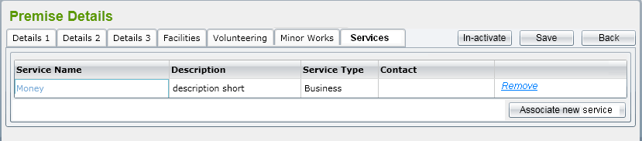

* Người dùng nhấn vào nút ‘Associate new Service’, một cửa sổ bật lên sẽ hiển thị tất cả các active Services trên hệ thống maf không liên kết với Premise.
* Người dùng chọn một Service từ trong danh sách, nhập Project Code sau đó nhấn nút ‘Select’, liên kết giữa Service được chọn và Premise sẽ được thêm, cửa sổ bật lên sẽ đóng lại và danh sách Service trên tab sẽ được cập nhật tự động.

Nếu người dùng nhấn vào liên kết ‘Remove’ trên một hàng, liên kết giữa Service và Premise sẽ được loại bỏ.

## Contacts

Chức năng này gồm liệt kê, thêm mới hoặc chỉnh sửa một Contact person trong hệ thống. Contact Maintenance sẽ được hiển thị trong một cửa sổ bật lên và được gọi từ Organisation, Directorate... màn hình Details cần được điền từ một person giống như contact.

### List Contacts

Dưới đây là thiết kế của màn hình List Contacts:

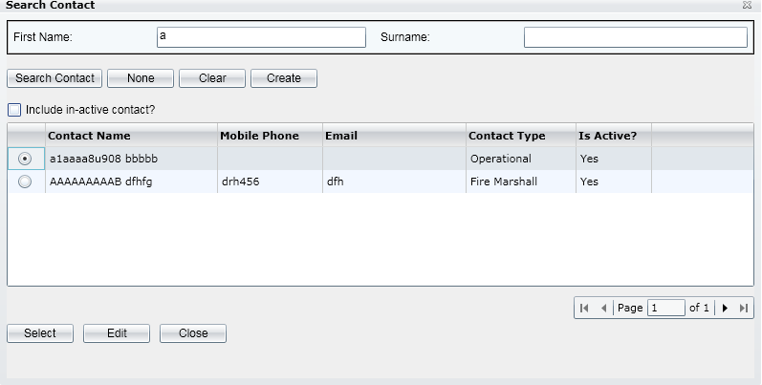

Người dùng có thể nhập First Name hoặc Surname trong những textbox liên kết để lọc Contacts. Chương trình sẽ tìm kiếm tất cả bản ghi Contacts có Name bắt đầu với thông tin nhập First Name hoặc Surname.

Mặc định, danh sách sẽ hiển thị tất cả active Contact nhưng nếu người dùng nhấn vào Include in-active contact checkbox, sẽ hiển thị cả hai active và in-active.

### Add Contacts

Người dùng có thể tạo mới một Contact bằng cách nhấn vào nút ‘Create’ trên cửa sổ bật lên. Màn hình Contact trông như sau:

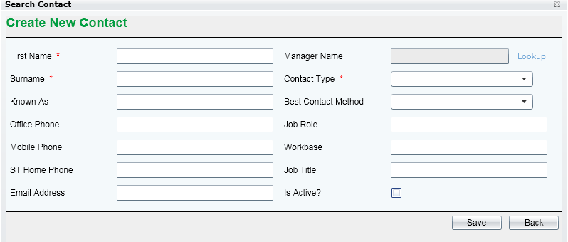

Trong đó, First Name, Surname và Contact Type là trường bắt buộc.

Contact Type và Best Contact Method là dữ liệu liên kết có thể lấy từ dữ liệu liên kết.

Người dùng có thể thiết lập Manager của Contact bằng cách nhấn vào liên kết Lookup và sau đó sẽ hiện lên cửa sổ Search Contact khác để chọn một Contact.

Để thiết lập một Contact sang Active hoặc In-active, người dùng có thể chọn/bỏ checkbox trên màn hình.

### Amend Contacts

Người dùng có thể chỉnh sửa một Contact bằng cách nhấn vào ‘Edit’ bên dưới danh sách. Màn hình Contact được thiết kế như Add Contact ở trên.

## Address lookup

Chức năng này dùng để liệt kê addresses cần thiết từ cơ sở dữ liệu để nhập một address sang bản ghi Organisation, Directorate... trong hệ thống SD. Các tiêu chí đầu vào có thể là postcode, street hoặc town. Sau khi người dùng chọn một Address trong danh sách kết quả, tất cả các trường Address: Address lines 1-3, Postcode, Town, County, và Country sẽ được điền vào màn hình đã gọi chức năng này.

Cửa sổ Search Address được hiển thị như sau:

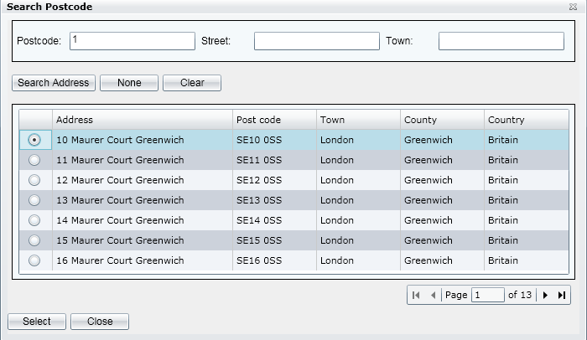

Nếu người dùng nhập một vài tiêu chí như Postcode, Street, và Town và nhấn vào nút ‘Search Address’, cửa sổ sẽ liệt kê tất cả các Address trong hệ thống phù hợp với tiêu chí đã nhập.

Nếu người dùng chọn một dòng Address và nhấn vào nút ‘Select’, trường Address được chọn sẽ được điền sang những ô textboxe trong màn hình đã gọi Search Address.

Nếu người dùng nhấn vào nút ‘None’, cửa sổ bật lên sẽ đóng lại và các trường Address sẽ để trống.

Nếu người dùng nhấn vào nút ‘Clear’, điều kiện nhập sẽ được xóa bỏ.

Nếu người dùng nhấn vào nút ‘Close’, cửa sổ sẽ đóng lại.

## Type of Business lookup

Màn hình tìm kiếm cần hiển thị SIC code sang một Organisation, Directorate, Department hoặc một Team liên kết. danh sách dữ liệu sẽ được lưu trong cơ sở dữ liệu SD (dữ liệu liên kết) được nhân bản từ “SIC2007Indexes.xls”

Màn hình như sau:

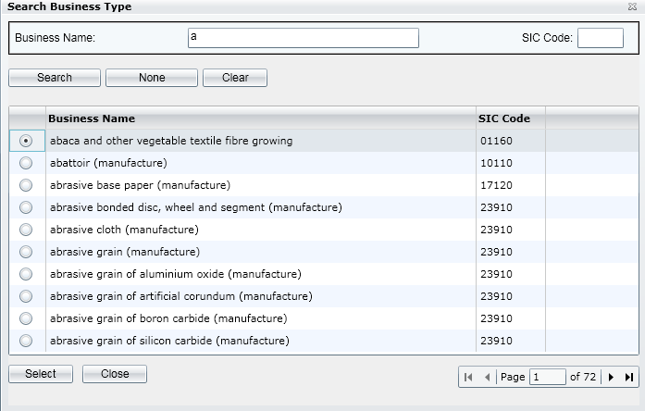

Người dùng phải nhập Business Name trước khi tìm kiếm giới hạn số lượng bản ghi trả về.

# Yêu cầu phi chức năng

## Hiệu suất

|  |  |
| --- | --- |
| **Yêu cầu về hiệu suất** | |
| **STT** | **Yêu cầu** |
| 1. | Trong thực tế FPT, môi trường kiểm thử ở nước ngoài như sau:  Server: CPU – Intel Pentium4 3.0GHz, RAM – 4GB, HDD-160GB, OS-Window Server 2003 SP1  Client: CPU – Intel Pentium4 2.4GHz, RAM – 1GB, HDD-40GB, OS-Window XP SP2  Thời gian phản hồi cho hệ thống SD cần đáp ứng được:   * Để thêm các chức năng mới (giả định rằng có trung bình 30 trường cần cập nhật sang DB), thời gian phản hồi phải trong khoảng 3-5 giây. Lần đầu tiên sang truy vấn trang, nó mất nhiều thời gian hơn những lần sau. Khoảng 10 giây. Các cuộc gọi sau chỉ được dưới 5 giây * Đối với các chức năng danh sách / xem (giả định rằng sẽ có khoảng 1000 bản ghi được hiển thị), thời gian phản hồi phải trong khoảng 7-10 giây. Đối với cuộc gọi đầu tiên có thể mất khoảng 15 giây. Các cuộc gọi sau đây phải dưới 10 giây * Đối với tất cả logic dữ liệu xác thực, thời gian phản hồi không được quá 2 giây |
| 2 | Với máy chủ được đề cập ở trên, hệ thống Service Directory nên bao phủ tải 20-50 người dùng đồng thời. |

## Khả năng mở rộng

|  |  |
| --- | --- |
| **Yêu cầu với khả năng mở rộng** | |
| **STT** | **Yêu cầu** |
| 1. | Nó phải mở rộng quy mô số lượng người dùng dự kiến cho hệ thống SD |

## Bảo mật

|  |  |
| --- | --- |
| **Yêu cầu bảo mật** | |
| **STT** | **Yêu cầu** |
| 1. | Chỉ cần sử dụng cơ chế xác thực và ủy quyền tiêu chuẩn |

## Tính di động

|  |  |
| --- | --- |
| **Yêu cầu tình di động** | |
| **STT** | **Yêu cầu** |
| 1. | Đối với bản phát hành sắp tới, Service Directory dự kiến sẽ hoạt động với Internet Explorer phiên bản 6.0 trở lên và Firefox. |

## Kiểm toán

|  |  |
| --- | --- |
| **Yêu cầu với kiểm toán** | |
| **STT** | **Yêu cầu** |
| 1. | Hiện tại chưa có yêu cầu nào |

## Kiểm xoát lỗi

|  |  |
| --- | --- |
| **Yêu cầu kiểm soát lỗi** | |
| **STT** | **Yêu cầu** |
| 1. | Chủ động thông báo các sự cố. Hệ thống phải cung cấp đủ ngữ cảnh trong thông báo để hỗ trợ chẩn đoán và sửa chữa sự cố. Các mức độ thông báo thay đổi sẽ cần thiết đối với các loại lỗi khác nhau cho các trường hợp: lỗi ghi nhật ký sang tệp nhật ký, lỗi ghi nhật ký sang trình xem sự kiện, gửi email. |

## Hạ tầng

|  |  |
| --- | --- |
| **Yêu cầu hạ tầng** | |
| **STT** | **Yêu cầu** |
| 1. | Tất cả các dịch vụ bên trong Service Directory dự kiến sẽ được lưu trữ dưới https vì mục đích bảo mật. Shaw-trust để xác nhận nếu họ có thể cung cấp một cơ sở hạ tầng SSL thích hợp. |

## Hình thức

|  |  |
| --- | --- |
| **Yêu cầu về hình thức** | |
| **STT** | **Yêu cầu** |
| 1. | Xem phần 6. Hình thức cũng phải giống với các mô hình màn hình được cung cấp cùng với FRS cho ‘CID’ mới và phải có hình thức giống như MS Dynamics. |

## Pháp lý

|  |  |
| --- | --- |
| **Yêu cầu pháp lý** | |
| **STT** | **Yêu cầu** |
| 1. | Hiện tại chưa có yêu cầu |

## Đào tạo

|  |  |
| --- | --- |
| **Yêu cầu với đào tạo** | |
| **STT** | **Yêu cầu** |
| 1. | Hiện tại chưa có yêu cầu |

## Tài liệu người dùng và màn hình trợ giúp

|  |  |
| --- | --- |
| **Yêu cầu về tài liệu người dùng và màn hình trợ giúp** | |
| **STT** | **Yêu cầu** |
| 1. | Một biểu tượng sẽ được cung cấp ở góc của mỗi màn hình mà bạn có thể nhấp vào để tải trang trợ giúp cho màn hình đó. Văn bản trợ giúp sẽ được Shaw Trust duy trì. Đây là phạm vi của Phase 2 |

## Hỗ trợ và khả năng hỗ trợ

|  |  |
| --- | --- |
| **Yêu cầu đối với hỗ trợ** | |
| **STT** | **Yêu cầu** |
| 1. | Hỗ trợ đầy đủ trong thời gian UAT và hỗ trợ bảo hành 3 tháng |

## Độ tin cậy

|  |  |
| --- | --- |
| **Yêu cầu về độ tin cậy** | |
| **STT** | **Yêu cầu** |
| 1. | Tính khả dụng: Service Directory dự kiến sẽ chạy mọi lúc 24 giờ một ngày và 7 ngày một tuần mà không có lỗi dịch vụ không phản hồi. Sẽ không có Ngoại lệ chưa được xử lý nào xảy ra trong Dịch vụ. |

## Ràng buộc thiết kế

|  |  |
| --- | --- |
| **Ràng buộc về thiết kế** | |
| **STT** | **Yêu cầu** |
| 1. | Thiết kế phải xem xét yêu cầu này đối với mọi thứ mà hệ thống có thể làm và cách thức hỗ trợ điều này |
| 2. | Thiết kế phải tuân theo các nguyên tắc thiết kế trong hệ thống CID |

## Thành phần cần thanh toán

|  |  |
| --- | --- |
| **Yêu cầu về thành phần cần thanh toán** | |
| **STT** | **Yêu cầu** |
| 1. | Hiện tại chưa có yêu cầu nào. |

## Giao diện

|  |  |
| --- | --- |
| **Yêu cầu giao diện** | |
| **STT** | **Yêu cầu** |
| 1. | Hiện tại chưa có yêu cầu nào |

## Kiểm thử

|  |  |
| --- | --- |
| **Yêu cầu kiểm thử** | |
| **STT** | **Yêu cầu** |
| 1. | Hiện chưa có yêu cầu |

## Dữ liệu

|  |  |
| --- | --- |
| **Yêu cầu về dữ liệu** | |
| **STT** | **Yêu cầu** |
| 1. | Hiện chưa có yêu cầu. |